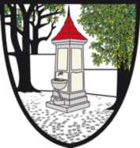

Herzliche Einladung zur
Jubiläumsfeier
der Eigenheimervereinigung Waldtrudering/Gronsdorf
am Sonntag, den 24. Juli 2022 um 12.30

Wir feiern unseren 50. Geburtstag
im Pfarrsaal von Christi Himmelfahrt
Waldschulstr. 4, 81827 München

Für das leibliche Wohl bei musikalischer
Untermalung ist gesorgt!

Wir bitten um verbindliche Anmeldung bis 14. Juli 2022 per email: georgia.payr@remax.de oder
Tel.Nr. 0176 63817009

